附件2:

**第七届广东省道德模范推荐评选办法**

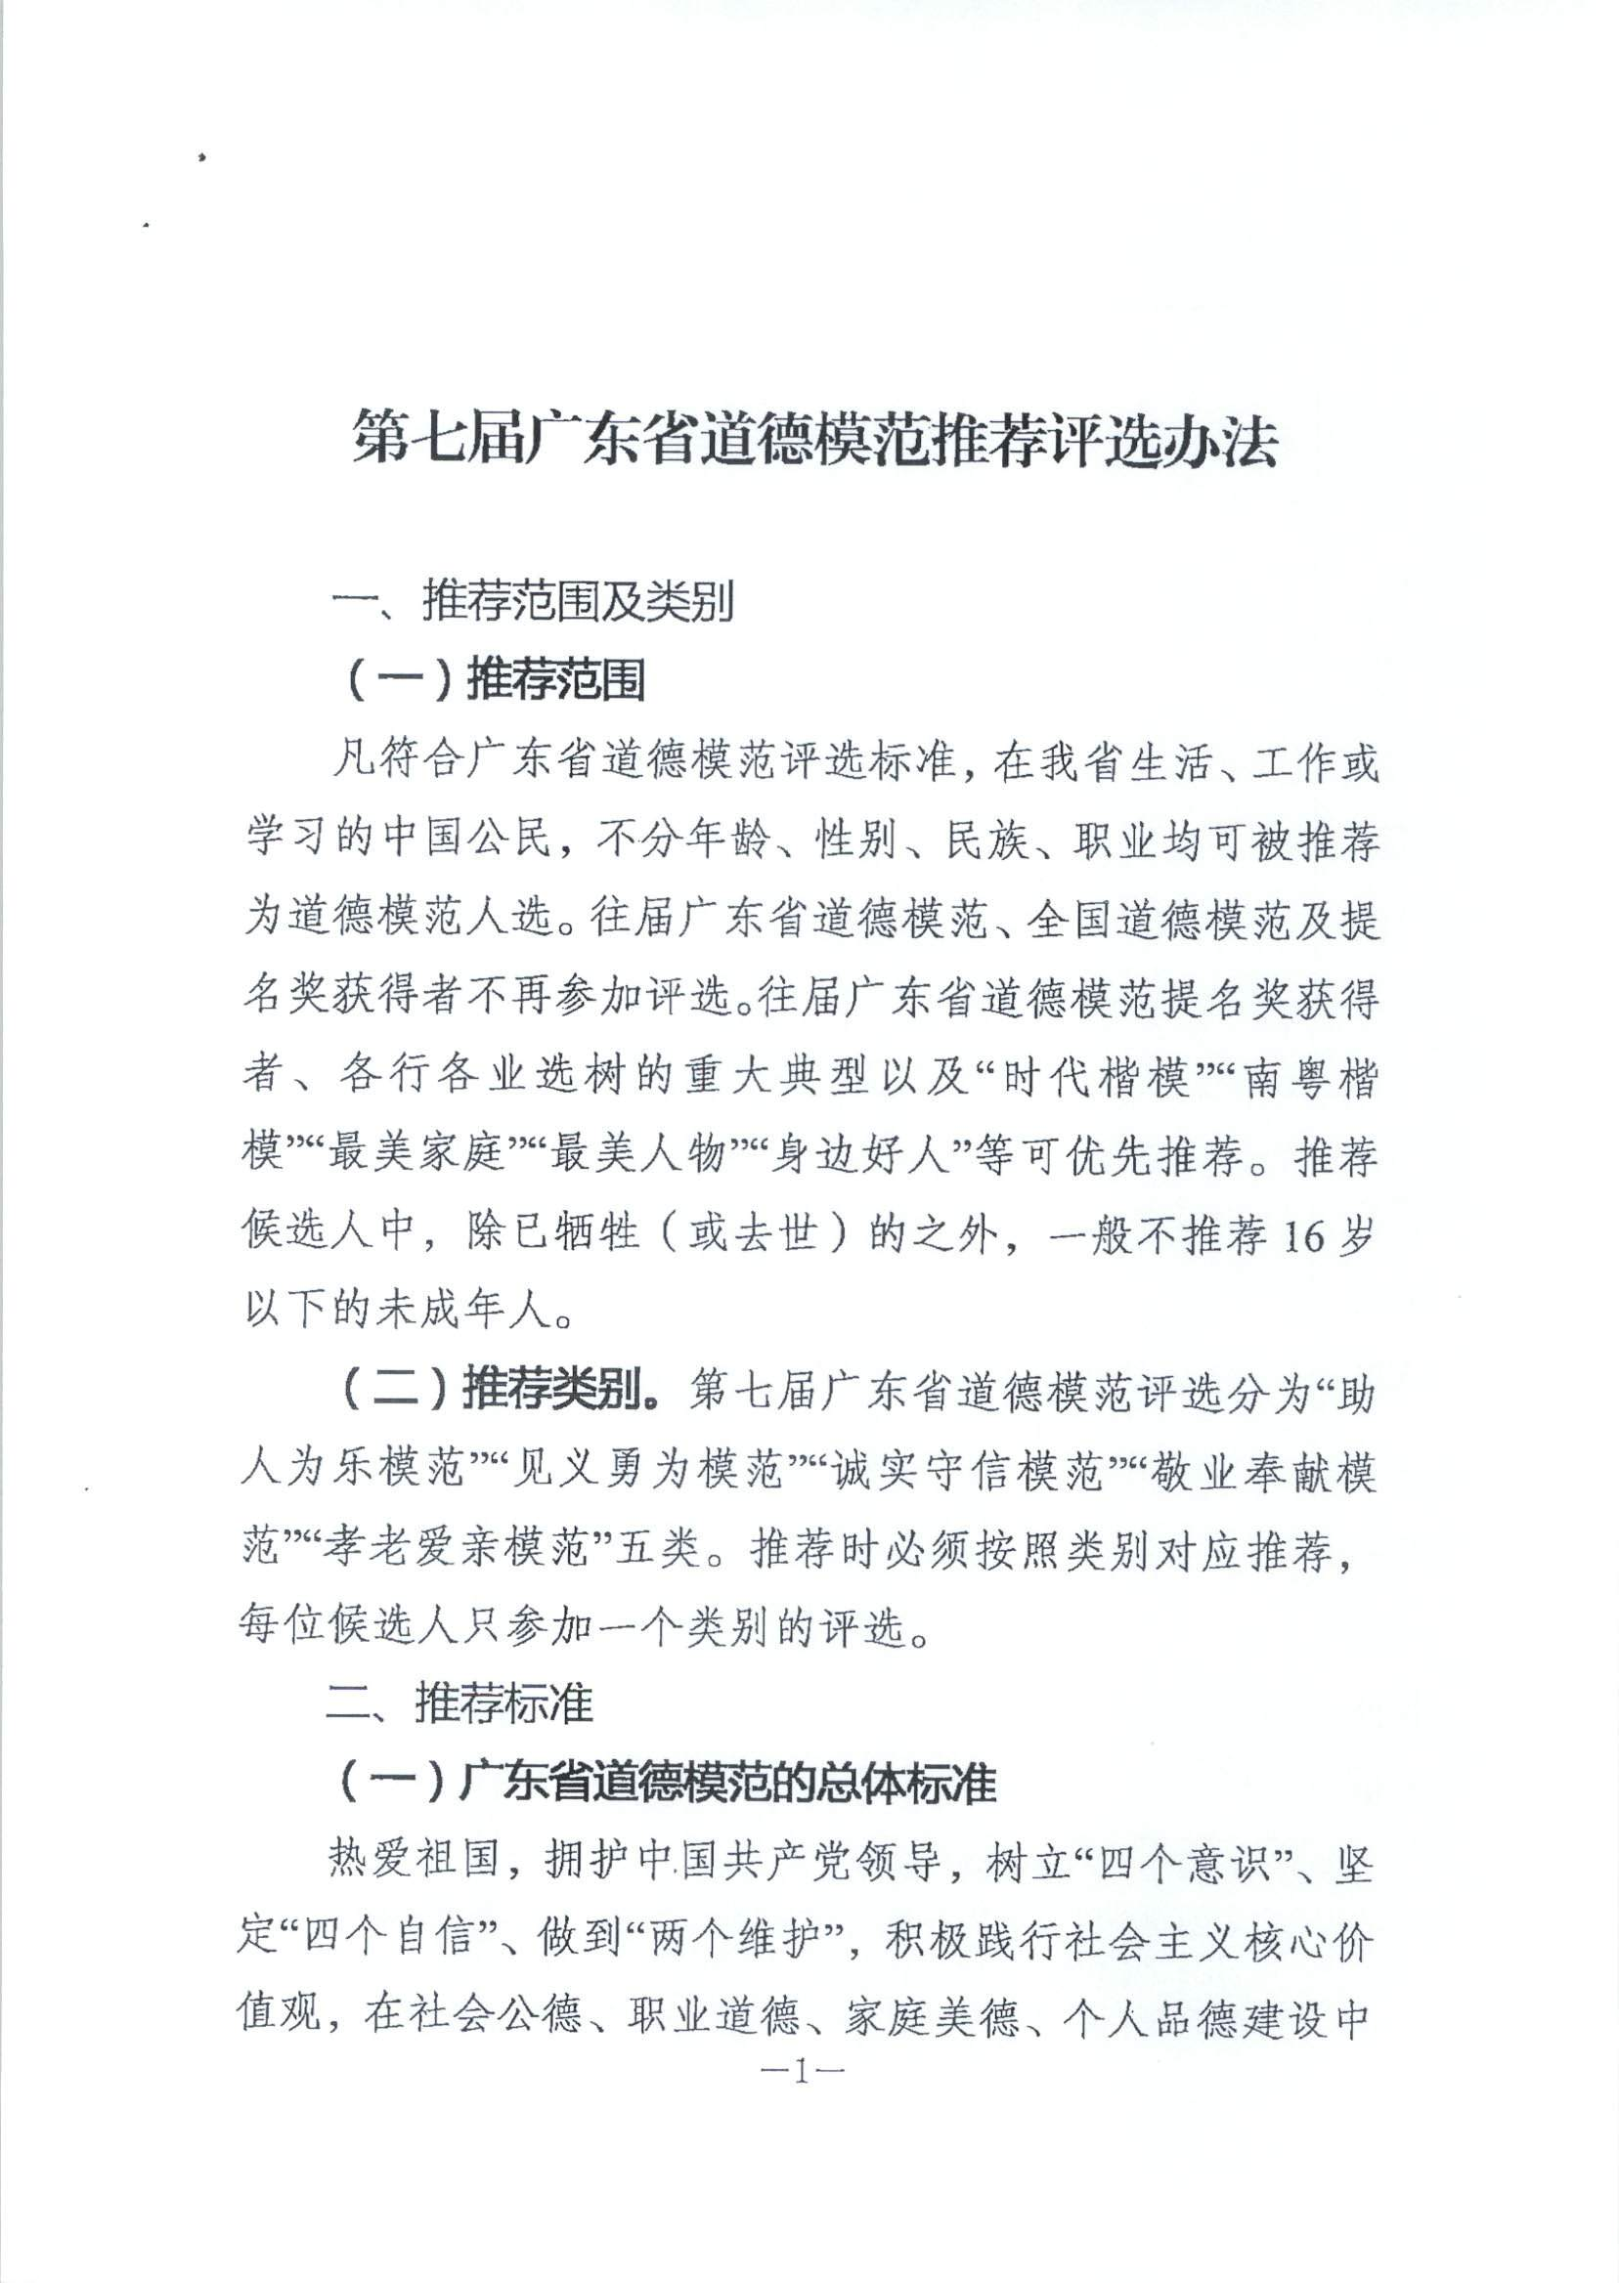

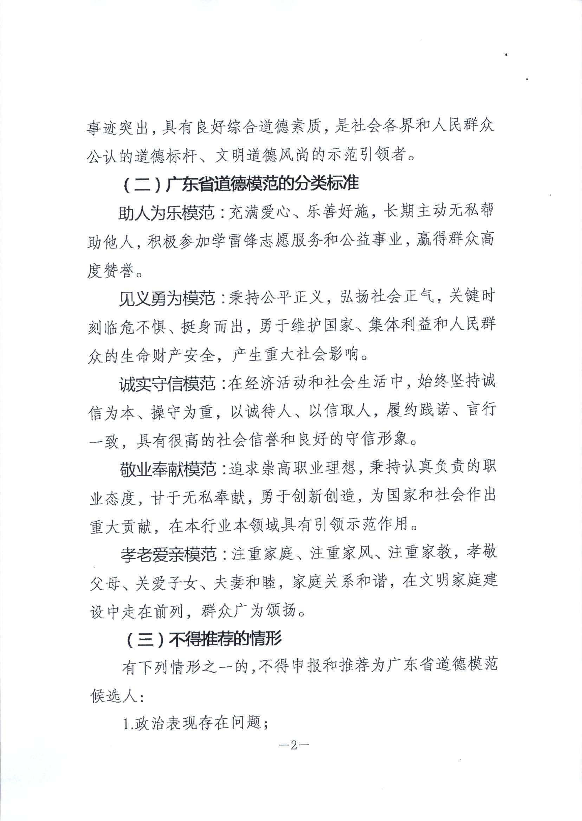

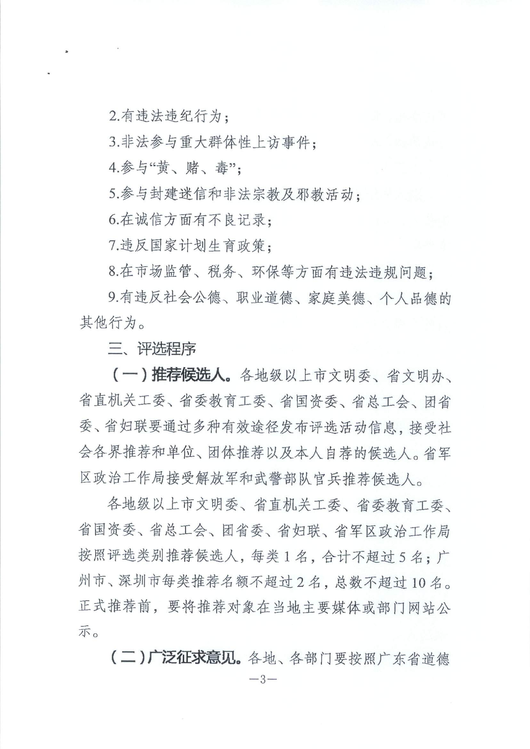

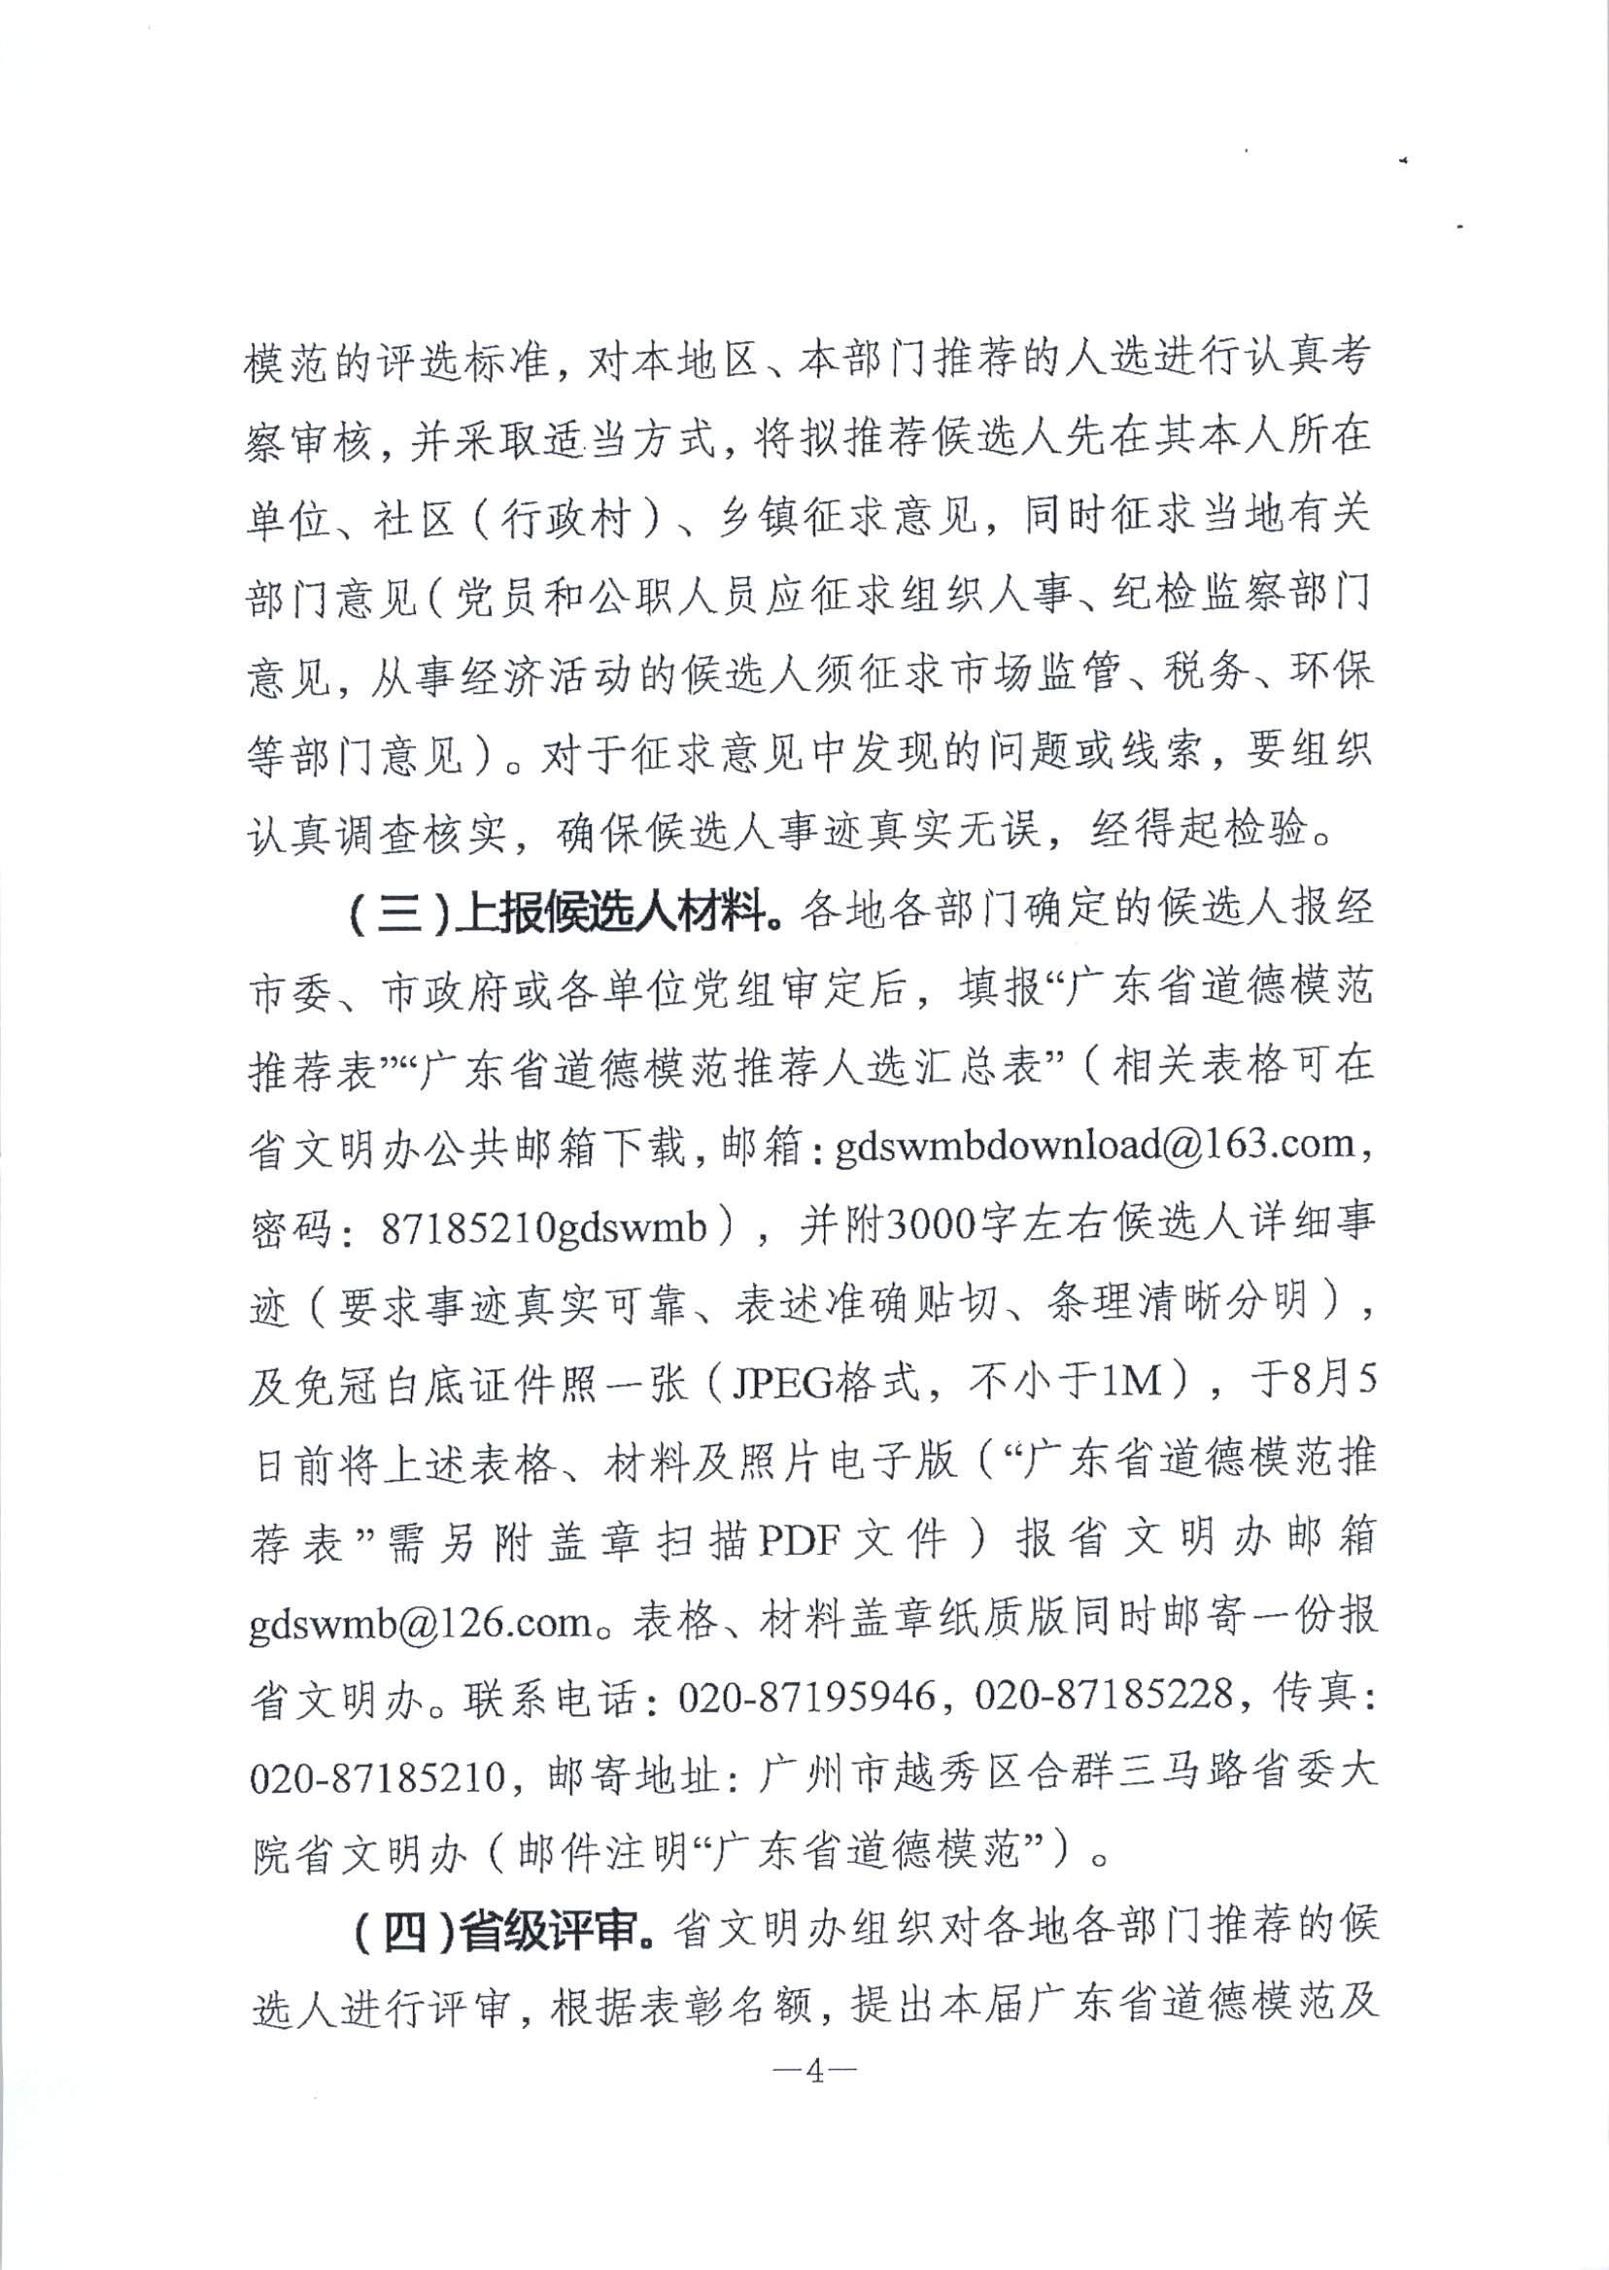

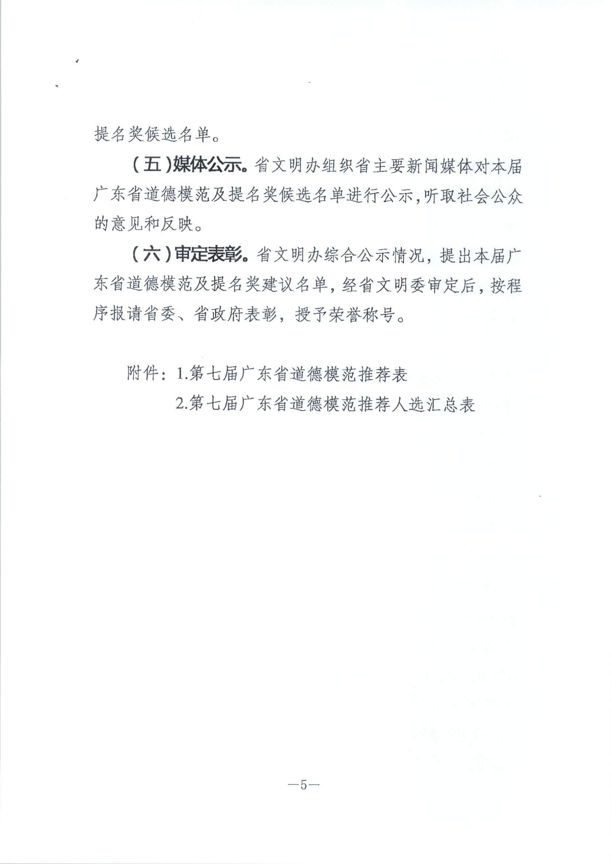

# 第七届广东省道德模范推荐表

推荐类别：

|  |  |  |  |  |  |  |  |  |
| --- | --- | --- | --- | --- | --- | --- | --- | --- |
| 姓名 |  | 出生  年月 |  | 性别 |  | 民族 |  | 照片 |
| 单位及  职 务 |  | | 政治  面貌 |  | 参加工作时间 |  | |
| 身份证号码 |  | | | | 文化程度 | |  | |
| 所获  主要  荣誉  奖励 |  | | | | | | | |
| 主  要  事  迹  （约600字） |  | | | | | | | |
| 主  要  事  迹 |  | | | | | | | |
| 地市文明委或省直部门推荐意见 | 经审核，所推荐候选人符合广东省道德模范评选标准，不存在《第七届广东省道德模范评选表彰活动工作方案》所列不得申报和推荐为广东省道德模范候选人的9种情形，同意推荐。  盖 章  年 月 日 | | | | | | | |